Міністерство освіти і науки України

Харківський національний університет радіоелектроніки

Факультет Інформаційно-аналітичних технологій та менеджменту

(повна назва)

Кафедра Інформатики

(повна назва)

Напрямок 6.040302 – «Інформатика» _

(код, назва)

**ПОЯСНЮВАЛЬНА ЗАПИСКА**

до курсової роботи

з дисципліни “Системи управління базами даних”

за темою

“Розробка web-застосунку для інформаційної системи ресторану Voice”

Виконав: Перевірив:

студент гр. ІТІНФ-17-2 Доц. кафедри Інформатики

Тітова О.В.

(шифр групи) (посада, ініціали, прізвище)

Андрєєва А.Ю.

(ініціали, прізвище) (підпис)

2020 р.

Харківський національний університет радіоелектроніки

(найменування вищого учбового закладу)

Кафедра Інформатики

Дисципліна Системи управління базами даних

Спеціальність Інформатика

Курс 3 Группа ІТІНФ-17-2 Семестр 6 -

ЗАВДАННЯ

на курсовий проект (роботу) студента

Андрєєвої Анастасії Юріївни

(прізвище, ім’я, по батькові)

1. Тема проекту (роботи)

Розробка web-застосунку для інформаційної системи ресторану Voice.

2. Строк здачі студентом закінченого проекту (роботи) 16.06.2020

3. Вихідні данні проекту (роботи)

Web-додаток для інформаційної системи ресторану Voice.

4. Зміст розрахунково-пояснювальної записки (перелік питань, які підлягають розробці)

Автентифікація, редагування таблиць, додавання нової інформації та її пошук.

5. Перелік графічного матеріалу (з точним зазначенням обов’язкових креслень)

Діаграма бази даних, діагарама системи UseCase, тестування програми. ER-діаграма за синтаксисом Чена, логічна модель даних Erwin, фізична модель даних Erwin (конц. та лог.), схема даних у SQL Server

6. Дата видачі завдання 13.05.2020.

КАЛЕНДАРНЫЙ ПЛАН

|  |  |  |  |
| --- | --- | --- | --- |
| № | Найменування етапів курсового проекту | Термін виконання етапів проекту | Примітки |
| 1 | Видача завдання на курсову роботу. | 13.05.2020 | Виконано |
| 2 | Постановка задачі та вимог до проекту. | 13.05.2020 — 18.05.2020 | Виконано |
| 3 | Розробка ER-діаграми у синтаксисі Чена. | 19.05.2020 — 25.05.2020 | Виконано |
| 4 | Написання скрипту SQL. | 26.05.2020 — 31.05.2020 | Виконано |
| 5 | Написання коду на PHP. | 01.06.2020 — 09.06.2020 | Виконано |
| 6 | Оформлення записки. | 10.06.2020 — 16.06.2020 | Виконано |

Студент____________________________ __________________________

(підпис) (прізвище,ініціали)

КЕРІВНИК ___________________________ __________________________

(підпис) (прізвище,ініціали)

“______”______________ 2020р.

РЕФЕРАТ

Курсова робота: 27 с., 11 рис., 5 джерел.

Робота присвячена розробці web-застосунку для інформаційної системи ресторану Voice. Вона повинна забезпечити: різні рівні доступу до інформації, її перегляд, редагування, додавання та пошук.

Під час розробки системи були використані: теорія проектування реляційних баз даних на базі будування ER-моделі; мова запитів SQL, PL/SQL; CASE-засіб візуального проектування даних ERwin, середовище розробки програмних систем JetBrains PhpStorm, мова програмування PHP.

WEB-ДОДАТОК, СУБД, РЕЛЯЦІЙНА БАЗА ДАНИХ, СУТНІСТЬ, НОРМАЛІЗАЦІЯ ДАНИХ, МОВА ЗАПИТІВ SQL, PL/SQL, ORACLE, PHP.

РЕФЕРАТ

Курсовая работа: 27 с., 11 рис., 5 источников.

Работа посвящена разработке web-приложения для информационной системы ресторана “Voice”. Она должна обеспечить: различные уровни доступа к информации, её просмотр, редактирование, добавление и поиск информации.

При разработке системы были использованы: теория проектирования реляционных баз данных на основе построения ER-модели; язык запросов SQL, PL / SQL; CASE-средство визуального проектирования данных ERwin, среда разработки программных систем JetBrains PhpStorm, язык программирования PHP.

WEB-ПРИЛОЖЕНИЕ, СУБД, РЕЛЯЦИОННАЯ БАЗА ДАННЫХ, СУЩНОСТЬ, НОРМАЛИЗАЦИЯ ДАННЫХ, ЯЗЫК ЗАПРОСОВ SQL, PL/SQL, ORACLE, PHP.

ABSTRACT

Course work: 27 sec., 11 Fig., 5 sources.

The work is devoted to the development of web-application for information system of Voice restraint. It must provide different access levels, viewing, editing, adding information and searching.

During system developing the theory of designing relational databases based on the construction of ER-models; SQL query language, PL/SQL; CASE-means ERwin visual data design, JetBrains PhpStorm development environment for software systems, PHP programming language were used.

WEB-APPLICATION, DATABASE, RELATIONAL DATABASE, DATA STANDARDIZATION, QUERY LANGUAGE SQL, PL/SQL, ORACLE, PHP.

# ЗМІСТ

ЗМІСТ 7

ВСТУП 8

1 АНАЛИЗ ПРЕДМЕТНОЙ ОБЛАСТИ «СЛУЖБА ДОСТАВКИ ЯПОНСКОЙ КУХНИ» И ПОСТАНОВКА ЗАДАЧИ 9

1.1 Актуальность задачи 9

1.2 Анализ предметной области 9

1.3 Основные функции системы 9

1.4 Спецификация требований и постановка задачи 10

2 МОДЕЛИРОВАНИЕ ДАННЫХ ПРЕДМЕТНОЙ ОБЛАСТИ 12

2.1 Разработка бизнес-правил БД 12

2.2 Этап концептуального проектирования 12

2.3 Этап логического проектирования 13

2.4 Физическое проектирование 14

2.5 Глоссарий проекта 18

3 ПРОЕКТИРОВАНИЕ WEB-ПРИЛОЖЕНИЯ 20

3.1 Выбор технологии и средств разработки 20

4 ТЕСТИРОВАНИЕ WEB-ПРИЛОЖЕНИЯ 22

ВИСНОВОК 26

ПЕРЕЛІК ПОСИЛАНЬ 27

# ВСТУП

У результаті активного поширення Інтернету в повсякденне життя звичайних людей, особливої популярності набули інтернет-магазини.

Застосування Інтернету і комп'ютерних інновацій є величезною знахідкою для бізнесу та істотно спрощує процеси управління і його ведення, а так само збільшує швидкість обслуговування клієнтів і їх взаємодії із запропонованим сервісом.

З точки зору логістики, за допомогою інтернет-технологій можна відстежувати такі речі наявність товарів на складах, замовляти певні речі, робити замовлення в ресторанах, проглядати рейтинг популярності у користувачів і багато іншого.

Жодна серйозна компанія не обходиться без будь-якого способу цифрового управління інформацією. До подібних відносяться і великі ресторани, що дозволяють собі підтримувати сервіс оформлення замовлень за допомогою мережі.

В даному випадку реалізація програми з необхідним функціоналом була здійснена на мові PHP, а в якості СУБД була обрана ORACLE.

Ринок інтернет-технологій всеосяжний, багатогранний, і вже давно утвердився і міцно закріпився в нашому житті, значно спростивши її і підвищивши рівень комфорту в ній.

# АНАЛІЗ ПРЕДМЕТНОЇ ОБЛАСТІ «ОБРОБКА ЗАМОВЛЕНЬ У РЕСТОРАНІ VOICE» И ПОСТАНОВКА ЗАДАЧІ

## Актуальність задачі

Актуальність завдання полягає в зручності ведення бізнесу, керівництва та дистанційного оновлення даних.

У зв'язку з можливим подальшим зростанням кількості клієнтів, така система просто необхідна для зручного та ефективного управління.

## Аналіз предметної області

Рассмотрим службу доставки японской кухни, которая имеет большой ассортимент товаров и желает привлечь новых покупателей.

Необходимо обеспечить ввод, хранение и редактирование данных.

Можно выделить такие области данных:

— информация о пользователях системы (их ФИО, адрес, телефон, пароль, роль в системе);

— информация о блюдах ресторана (название, цена, категория, возможная скидка);

— информация о доступных категориях блюд (названия);

Будут рассмотрены следующие главные роли: администратор, отвечающий за ведение и учет данных о блюдах ресторана; и клиент, он же пользователь, просматривающий ассортимент и имеющий возможность оформить заказ.

Общей целью задачи является быстрое и удобное получение информации.

## Основные функции системы

Основные функции данной системы можно разделить на две части.

Функции системы для администратора: просмотр, редактирование и удаление информации, связанной с блюдами и категориями, которым они принадлежат.

Функции системы для клиента: просмотр информации и возможность

оформить заказ.

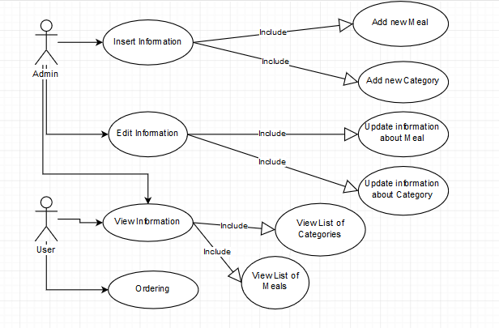

Рисунок 1 — Use Case Diagram

## Спецификация требований и постановка задачи

Этапы разработки системы следующие:

— Составление схемы данных, которая отвечает нормальным формам (Все его атрибуты являются простыми, все используемые домены должны содержать только скалярные значения; каждый не ключевой атрибут неприводимо зависит от Первичного Ключа (ПК); каждый не ключевой атрибут нетранзитивно зависит от первичного ключа);

— Создание базы данных, заполнение (DDL, DML,TCL);

— Разработка userfriendly интерфейса;

— Создание сервлетов и генерируемых HTML-страниц на JAVA с использованием форм;

— Написание пояснительной записки.

# МОДЕЛИРОВАНИЕ ДАННЫХ ПРЕДМЕТНОЙ ОБЛАСТИ



## Разработка бизнес-правил БД

— Блюдо может принадлежать только одной категории;

— Заказ может состоять из различных комбинаций блюд и их количества;

— Стоимость заказа базируется на стоимости и количестве входящих в него блюд;

— Блюда не изготавливаются в конкретном ресторане и могут быть заказаны из любого ресторана сети;

— Ресторан, обслуживающий клиента, определяется оператором, который оформил заказ.

2.2 Этап концептуального проектирования

На этапе концептуального проектирования необходимо создать концептуальную модель данных, исходя из представления о предметной области. Для идентификации сущностей выделяются объекты, которые существуют независимо от других, между ними устанавливаются связи, которые необходимы для удовлетворения требований к проекту базы данных. Также выявляются все атрибуты, описывающие сущности построенной модели, определяется их тип и допустимые значения.

В ходе концептуального проектирования для идентификации сущностей были выделены следующие объекты и связи между ними, а также определены их атрибуты и выбраны первичные ключи:

Restaurant(ID_restaurant(PK), Address, City, Operators);

Client(ID_client(PK), ClientFIO, Phone, Password, Role);

Meal(ID_meal(PK), Title, PriceMeal, Category, DiscountMeal, Restoraunt);

Orders(ID_order(PK), DateTime, DeliveryAddress, PriceOrder, CountOfCutlery, Client, Meals);

2.3 Этап логического проектирования

Целью этапа логического проектирования является преобразование концептуальной модели в логическую модель, не зависимую от особенностей системы управления базами данных, которая будет выбрана в дальнейшем. На этом этапе определяется используемая модель данных, осуществляется формирование структуры таблиц на основе концептуальной модели, происходит процесс нормализации до 3 нормальной формы, где соблюдаются следующие правила: все атрибуты сущностей являются атомарными, отсутствуют частичные и транзитивные зависимости внутри сущностей. Раскрываются связи типа «many-to-many», выясняются обязательные данные и ограничения для значений атрибутов.

В процессе логического проектирования была выбрана реляционная модель данных, что объясняется потребностью частого их изменения и обновления, а не простого извлечения информации. Для каждой сущности была создана таблица, определены ограничения значения атрибутов, установлены зависимости в качестве внешних ключей. Полученная модель была нормализована до 3НФ и соответствует концепциям целостности сущностей и ссылочной целостности.

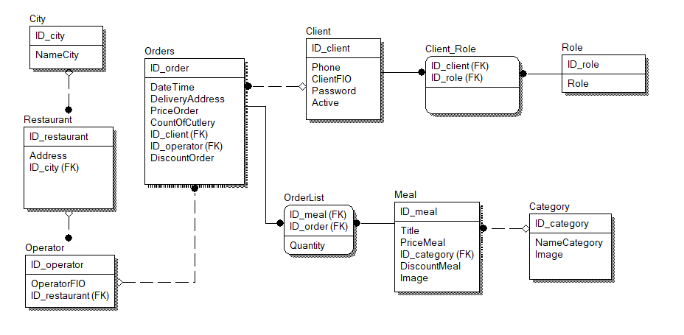

Рисунок 2. — Модель базы данных

Раскрытие таблицы (Рисунок 2):

City(ID_city(PK), NameCity)

Restaurant(ID_restaurant(PK), Address, ID_city(FK City))

Operator(ID_operator(PK), OperatorFIO, ID_restauraunt(FK Restaurant))

Client(ID_client(PK), ClientFIO, Phone, Active, Password)

Role(ID_role(PK), role)

Client_Role((ID_client(FK Client), ID_role(FK Role))(PK))

Category(ID_category(PK), NameCategory, image)

Meal(ID_meal(PK), Title, PriceMeal, ID_category(FK Category), DiscountMeal, image)

Orders(ID_order (PK), DateTime, DeliveryAddress, PriceOrder, CountOfCutlery, ID_client(FK Client), ID_operator(FK Operator), DiscountOrder)

OrderList((ID_meal(FK Meal), ID_order(FK Orders))(PK), Quantity)

## 2.4 Физическое проектирование

На этапе физического проектирования определяется конкретная реализация базы данных, осуществляется выбор реляционной СУБД, которая будет использоваться для работы с данными, описываются бизнес-правила в среде выбранной СУБД.

В качестве реляционной базы данных была выбрана среда ORACLE. В базе данных реализовано 10 таблиц (2 таблицы отведены для авторизации — пользователи и их роли).

Код таблицы City (листинг 1):

Create table City

( ID_city NUMBER primary key,

NameCity varchar2(30) Not NULL );

Листинг 1 – Код таблицы City

Код таблицы Restaurant (листинг 2):

Create table Restaurant

( ID_ restaurant NUMBER primary key,

Address varchar2(100) Not Null,

ID_city NUMBER not null,

CONSTRAINT FkOnCity FOREIGN KEY(ID_city)

references City(ID_city));

Листинг 2 – Код таблицы Restaurant

Код таблицы Operator (листинг 3):

Create table Operator

( ID_operator NUMBER primary key,

OperatorFIO varchar2(100) Not Null,

ID_ restaurant NUMBER not null,

CONSTRAINT FkOnRestaurant FOREIGN KEY(ID_restaurant) references Restaurant(ID_restaurant));

Листинг 3 – Код таблицы Operator

Код таблицы Client (листинг 4):

Create Table Client

( ID_client NUMBER primary key,

ClientFIO varchar2(100) Not Null,

Phone varchar2(20),

Password varchar2(30) Not Null,

Active NUMBER (10, 0));

Листинг 4 – Код таблицы Client

Код таблицы Role (листинг 5):

Create table Role

( ID_role NUMBER primary key,

Role varchar2(300) Not NULL );

Листинг 5 – Код таблицы Role

Код таблицы Client_Role (листинг 6):

CREATE TABLE Client_Role (

ID_client NUMBER NOT NULL,

ID_role NUMBER NOT NULL,

CONSTRAINT Fk2OnClient FOREIGN KEY(ID_client) references Client(ID_client),

CONSTRAINT FkOnRole FOREIGN KEY(ID_role) references Role(ID_role),

CONSTRAINT PkClientRole primary key(ID_client,ID_role));

Листинг 6 – Код таблицы Client_Role

Код таблицы Category (листинг 7):

Create table Category(

ID_category NUMBER primary key,

NameCategory varchar2(100) Not Null,

Image varchar2(255));

Листинг 7 – Код таблицы Category

Код таблицы Meal (листинг 8):

Create table Meal(

ID_meal NUMBER primary key,

Title varchar2(100) Not Null,

PriceMeal Number(10,4) NOT NULL,

ID_category NUMBER not null,

DiscountMeal NUMBER,

Image VARCHAR2(255),

CONSTRAINT checkDiscountMeal CHECK(DiscountMeal BETWEEN 0 and 100),

CONSTRAINT checkPriceMealIsNotNegative CHECK(PriceMeal >= 0),

CONSTRAINT FkOnCategory FOREIGN KEY(ID_category) references Category(ID_category));

Листинг 8 – Код таблицы Meal

Код таблицы Orders (листинг 9):

Create table Orders(

ID_order NUMBER primary key,

DateTime DATE not null,

DeliveryAddress varchar2(100) not null,

PriceOrder Number(10,4) NOT NULL,

CountOfCutlery NUMBER not null,

ID_client NUMBER not null,

ID_operator NUMBER not null,

DiscountOrder NUMBER,

CONSTRAINT checkDiscounOrder CHECK(DiscountOrder BETWEEN 0 and 100),

CONSTRAINT checkPriceOrderIsNotNegative CHECK(PriceOrder >= 0),

CONSTRAINT FkOnClient FOREIGN KEY(ID_client) references Client(ID_client),

CONSTRAINT FkOnOperator FOREIGN KEY(ID_operator) references Operator(ID_operator));

Листинг 9 – Код таблицы Orders

Код таблицы OrderList (листинг 10):

Create table OrderList(

ID_meal NUMBER,

ID_order NUMBER,

Quantity NUMBER not null,

CONSTRAINT FkOnMeal FOREIGN KEY(ID_meal) references Meal(ID_meal),

CONSTRAINT FkOnOrder FOREIGN KEY(ID_order) references Orders(ID_order),

CONSTRAINT PkOrderList primary key(ID_meal, ID_order));

Листинг 10 – Код таблицы OrderList

Код триггера, который обновляет цену заказа при каждом добавлении новой строки в таблицу OrderList(листинг 11):

create or replace TRIGGER updateOrPrTrigger

AFTER Insert ON OrderList

FOR EACH ROW

DECLARE

BEGIN

Update Orders

Set PriceOrder = PriceOrder+(getMealPrice(:new.ID_meal)*:new.Quantity)

Where Orders.ID_order=:new.ID_order;

DBMS_OUTPUT.put_line('Успешное обновление цены заказа.');

END updateOrPrTrigger;

Листинг 11 – Триггер, обновляющий цену заказа

## 2.5 Глоссарий проекта

— Ресторан — физическое помещение (также их комплекс), предназначенное для хранения продуктов, приготовления блюд, оформления и отправки заказов клиентам в пределах сети.

— Оператор — физическое лицо, работающее в ресторане и отвечающее за помощь и оформление заказа клиента.

— Блюдо — комбинация доведённых до готовности пищевых продуктов, которая кулинарно оформлена в виде порции и готова к употреблению или отправке.

— Категория — общее название для группы блюд, схожих по некоторым признакам, будь то продукты, из которых они приготовлены, вид кухни и т.д.

— Количество приборов — определяет, сколько наборов столовых приборов на одну персону нужно приложить к оформленному заказу.

# ПРОЕКТИРОВАНИЕ WEB-ПРИЛОЖЕНИЯ



## Выбор технологии и средств разработки

В качестве технологии разработки был язык программирования PHP.

Язык PHP является неплохой альтернативой другим языкам web-программирования, вбирая в себя всевозможные фреймворки и библиотеки для разработки.

В результате в данном курсовом проекте создана система авторизации. Существует две роли (Admin — имеет доступ ко всему, может добавлять новую информацию и редактировать существующую; User — может просматривать информацию о категориях и товарах, оформлять заказ) (Рисунок 1).

Доступ к базе данных и преобразование информации в объекты было совершено с помощью библиотеки Hibernate (в дальнейшем использовался язык запросов HQL).

Отличие между HQL и SQL состоит в том, что SQL работает с таблицами в базе данных и их столбцами, а HQL – с сохраняемыми объектами (Persistent Objects) и их полями (атрибутами класса).

Hibernate транслирует HQL-запросы в понятные для БД SQL-запросы, которые и выполняют необходимые нам действия в БД.

Мы также имеем возможность использовать обычные SQL – запросы в Hibernate используя Native SQL, но использование HQL является более предпочтительным.

Для отображения информации в браузере были использованы HTML-страницы, генерируемые с помощью движка шаблонов Тhymeleaf. С его помощью легко осуществляется передача информации об объектах в HTML и наоборот.

СУБД ORACLE предоставила возможности языка SQL и PL/SQL для создания триггеров, процедур и т.д., и была выбрана, так как предназначена для работы с крупными объемами данных, а ее реляционность соответствует нашей необходимости постоянно изменять данные.

# ТЕСТИРОВАНИЕ WEB-ПРИЛОЖЕНИЯ

При старте появляется главная страница сети ресторанов (Рисунок 3).



Рисунок 3 – Главная страница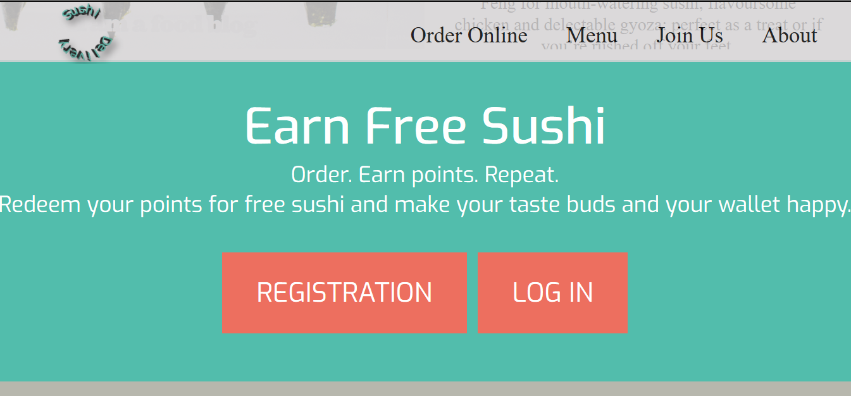

Рисунок 4 – Выбор действий

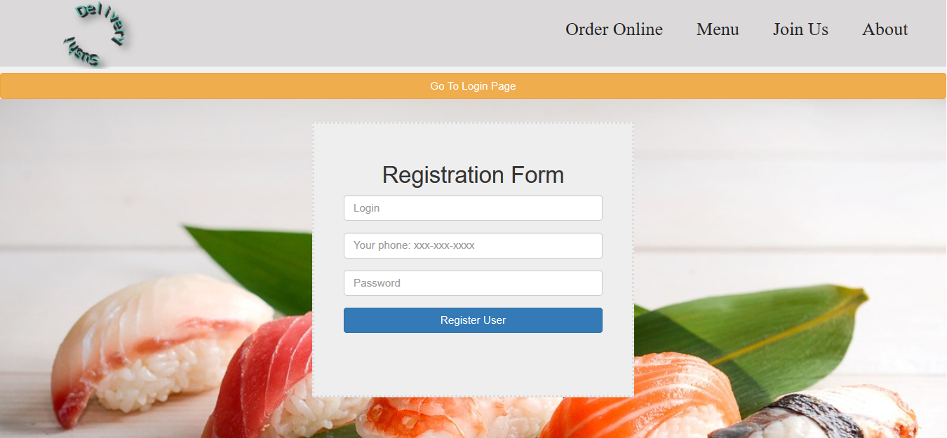

Рисунок 5 – Страница регистрации 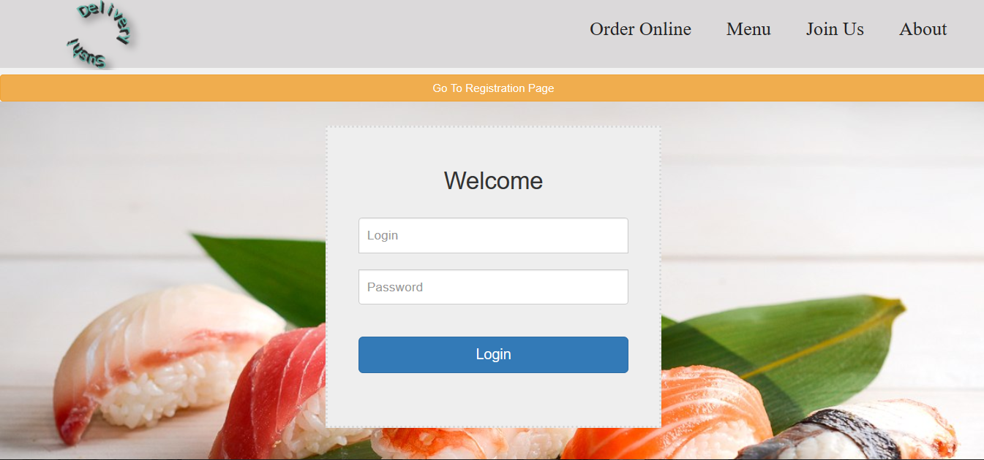 Рисунок 6 – Страница входа 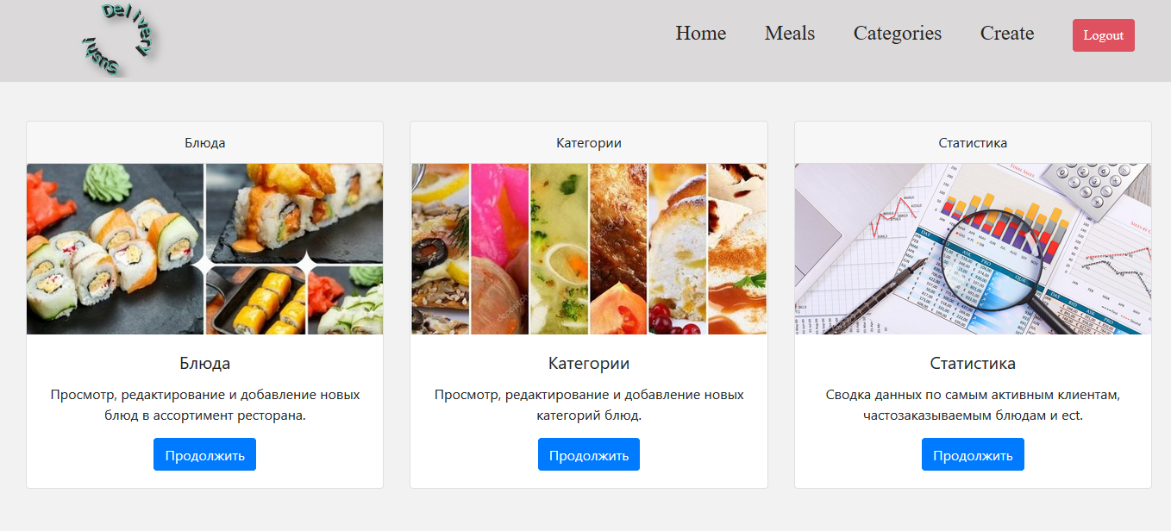 Рисунок 7 – Главная страница администратора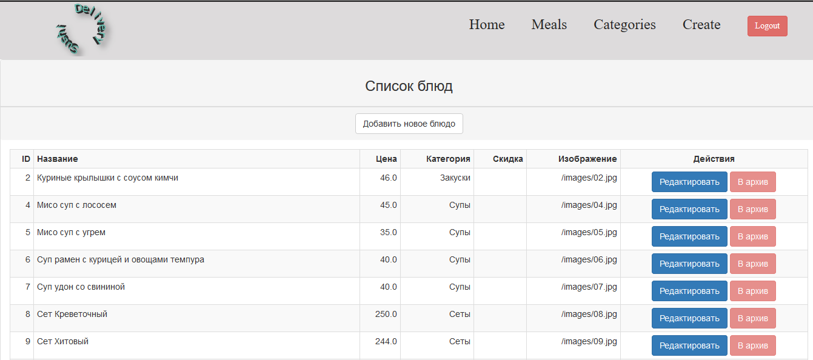 Рисунок 8 – Страница просмотра информации о блюдах для администратора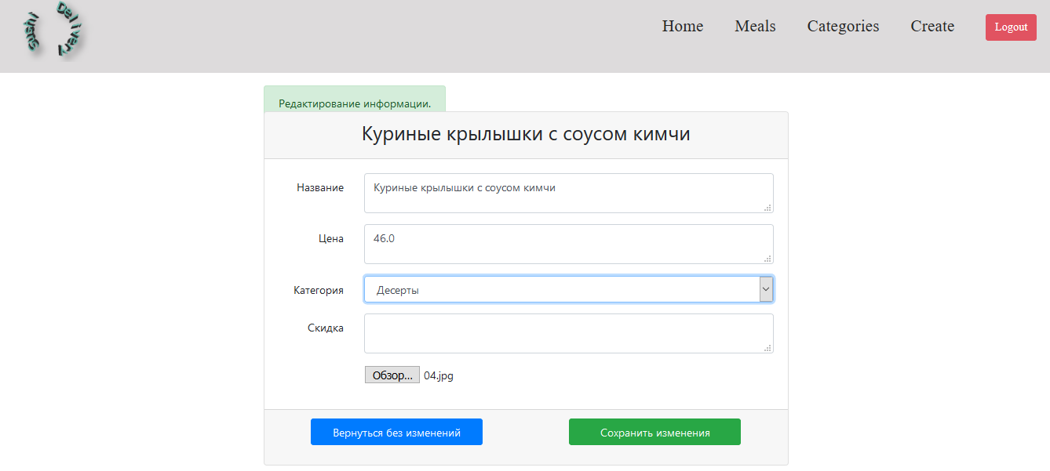 Рисунок 9 – Редактирование информации о блюде для администратора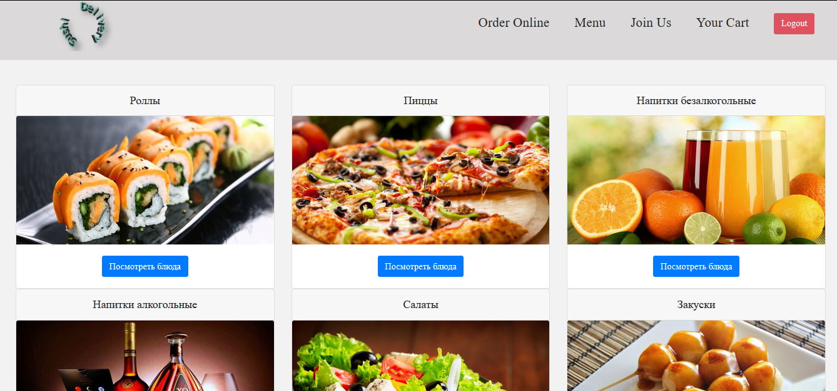

Рисунок 10 – Страница выбора категории блюд из меню для клиента

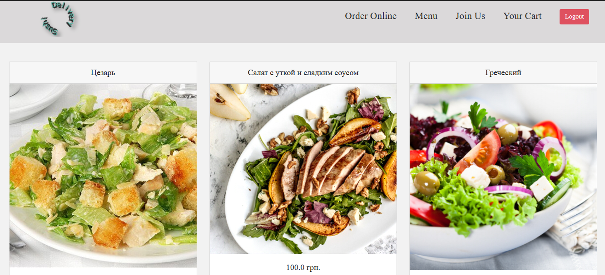

Рисунок 11 – Страница просмотра блюд для клиента

На Рис.8 и Рис.11 показано различие в доступе с разными ролями (Рис.8 – просмотр информации о блюдах для администратора, Рис.11 – для клиента).

# ВИСНОВОК

Web-додаток для інформаційної системи ресторану "Voice" надає базовий функціонал для управління, додавання і зміни інформації про співробітників і клієнтів, а так само дозволяє переглядати і бронювати місця клієнтам.

Додаток дотримується бізнес-правил, які описані в розділі 2.1.

Сформували структуру БД в СУБД ORACLE, яка задовольняє принципам нормалізації, розробили userfriendly дизайн бази даних (Розділ 4).

Програмний код для забезпечення необхідної функціональності системи був написаний на мові програмування PHP і додаткові можливості додані за допомогою JS.

Надалі можлива доробка даної системи і додавання в неї нового функціоналу, перегляду статистики замовлень, розширення мережі управління по містах і т.д.

# ПЕРЕЛІК ПОСИЛАНЬ

1. Любарская, М. Л. SQL в прикладах та задачах [Текст] /

М. Л. Любарская — М. : ИНФРА-М, 2002. - 345 с.

1. Гайдкуков, С. Web-приложенияна Java[Текст] / С. Гайдуков. – СПб: БХВ-Петербург, 2004. – 736 с.
2. Язык PL/SQL [Электронный ресурс]. − Режим доступа: http://www.mysql.ru/docs/man/ANSI_diff_Sub-selects.html
3. Триггеры [Электронный ресурс]. − Режим доступа: <https://support.microsoft.com/ru-ru/kb/320344>
4. Колесников, В. В. Hibernate для новичков [Текст] / В. В. Колесников. — М. : АСТ, 1997. – 429 с.